MANUAL DE USUARIO

CITY-V4

**MANUAL DE USUARIO – CITY-V4**

**Declaraciones**

Informática y Tributos SAS ®

Ninguna parte de esta obra puede ser reproducida de ninguna forma o por cualquier medio - gráfico, electrónico mecánico, incluyendo fotocopias, grabación o almacenamiento de información y sistemas de recuperación de información - sin la autorización por escrito de la editorial.

Los productos que se mencionan en este documento pueden ser marcas comerciales y/o marcas registradas de sus respectivos propietarios. El editor y el autor no pretenden estas marcas.

Si bien todas las precauciones se han tomado en la preparación de este documento, el editor y el autor no asumen responsabilidad alguna por errores u omisiones, ni de daños que resulten del uso de la información contenida en este documento o del uso de programas y código fuente que pueden que lo acompañen. En ningún caso, el editor y el autor serán responsables de ninguna pérdida de beneficios o cualquier otro daño comercial causado o presuntamente causado directa o indirectamente por este documento.

**TABLA DE CONTENIDO**

Pág.

1. DECLARACIONES 5

1.1. Registro de Declaraciones: 5

1.1.1. Acceso a la opción 5

1.1.2. Funcionalidad 6

1.2. Cargue de Declaraciones: 12

1.2.1. Acceso a la opción 12

1.2.2. Funcionalidad 13

1.3. Cargue de Declaraciones de Convenio : 16

1.3.1. Acceso a la opción 16

1.3.2. Funcionalidad 17

1.4. Aplicación de Declaraciones: 19

1.4.1. Acceso a la opción 19

1.4.2. Funcionalidad 20

1.5. Reimpresión de Declaraciones: 22

1.5.1. Acceso a la opción 22

1.5.2. Funcionalidad 23

1.6. Registro de Declaraciones SYC: 27

1.6.1. Acceso a la opción 27

1.6.2. Funcionalidad 27

1.7. Aplicación de Declaraciones Generadas SYC: 33

1.7.1. Acceso a la opción 33

1.7.2. Funcionalidad 34

1.8. Impresión Masiva de Declaraciones: 35

1.8.1. Acceso a la opción 35

1.8.2. Funcionalidad 35

1.9. Declaración Proyectada: 36

1.9.1. Acceso a la opción 36

1.9.2. Funcionalidad 37

1.10. Cargue Declaración sin Pago: 39

1.10.1. Acceso a la opción 39

1.10.2. Funcionalidad 39

1.11. Novedad para Corregir: 40

1.11.1. Acceso a la opción 40

1.11.2. Funcionalidad 41

1.12. Declaración por Corrección: 43

1.12.1. Acceso a la opción 43

1.12.2. Funcionalidad 44

1.13. Aprobación Inactivación Declaraciones : 45

1.13.1. Acceso a la opción 45

1.13.2. Funcionalidad 45

1.14. Inactivar Declaración: 47

1.14.1. Acceso a la opción 47

1.14.2. Funcionalidad 48

1.15. Registro Declaraciones de Convenio: 50

1.15.1. Acceso a la opción 50

1.15.2. Funcionalidad 51

1.16. Rechazo Saldo a Favor Otorgados: 52

1.16.1. Acceso a la opción 52

1.16.2. Funcionalidad 52

1.17. Registro Declaraciones - Vigencia Actual: 54

1.17.1. Acceso a la opción 54

1.17.2. Funcionalidad 55

1.18. Presentación Declaraciones Gobernación: 56

1.18.1. Acceso a la opción 56

1.18.2. Funcionalidad 57

# DECLARACIONES

A través de la siguiente funcionalidad, podrá realizar el proceso de declaraciones para vehículos.

## Registro de Declaraciones:

## 1.1.1. Acceso a la opción

Para acceder a esta opción se debe ingresar por el Menú de Procesos Operativos, luego hacer doble clic en Declaraciones y por último en Registro de Declaraciones



*Imagen 1 Acceso a la opción Registro de Declaraciones*

Al ingresar a la opción se muestra la siguiente forma:

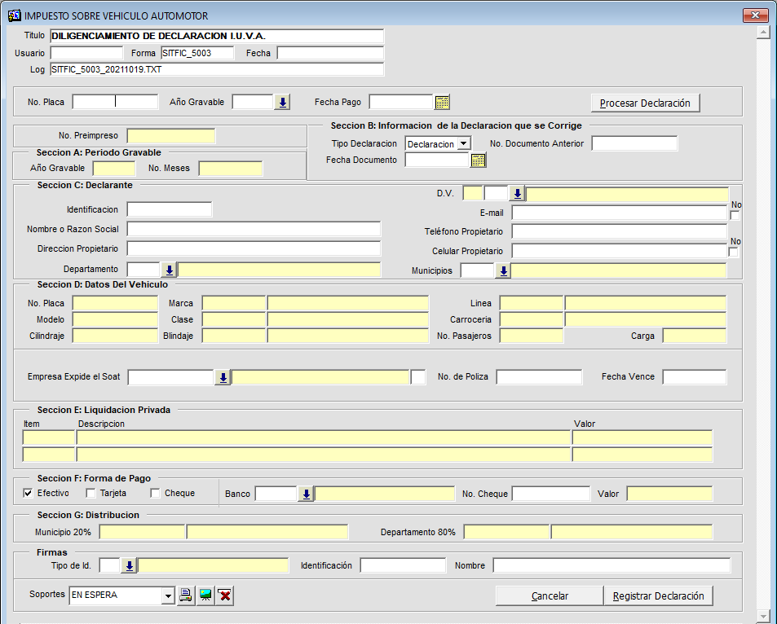

*Imagen 2 Registro de Declaraciones*

## 1.1.2. Funcionalidad

|  |  |
| --- | --- |
| 15 | **Nota Importante:** Antes de realizar la declaración el vehículo debe tener una liquidación válida para la vigencia a liquidar y actualizar los datos del propietario. |

Esta opción permitirá el diligenciamiento de las declaraciones, para realizar este proceso se debe:

* Ingresar el número de placa del vehículo al cual se le realizará la declaración en el campo No.Placa:



*Imagen 3 No. Placa*

Al ingresar el número de placa se debe dar ENTER, al hacer esto se visualiza la siguiente ventana solicitando la confirmación de la placa del vehículo:

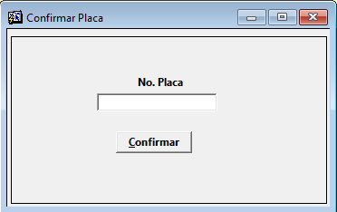

*Imagen 4 Confirmación No. Placa*

Se debe ingresar el número de placa y dar clic en el botón 

* Seleccionar el año al cual se le va a realizar la declaración en la lista desplegable del campo año gravable:

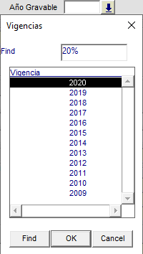

*Imagen 5 vigencias*

|  |  |
| --- | --- |
| 15 | **Nota Importante:** En el campo año gravable solo se visualizarán las vigencias pendientes por declarar. |

* Seleccionar la fecha de pago de la declaración:

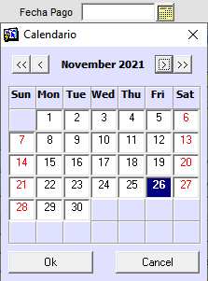

*Imagen 6 Fecha Pago*

* Dar clic en el botón .

Al dar clic se visualizará la información del vehículo, propietario del vehículo y la declaración a realizar:

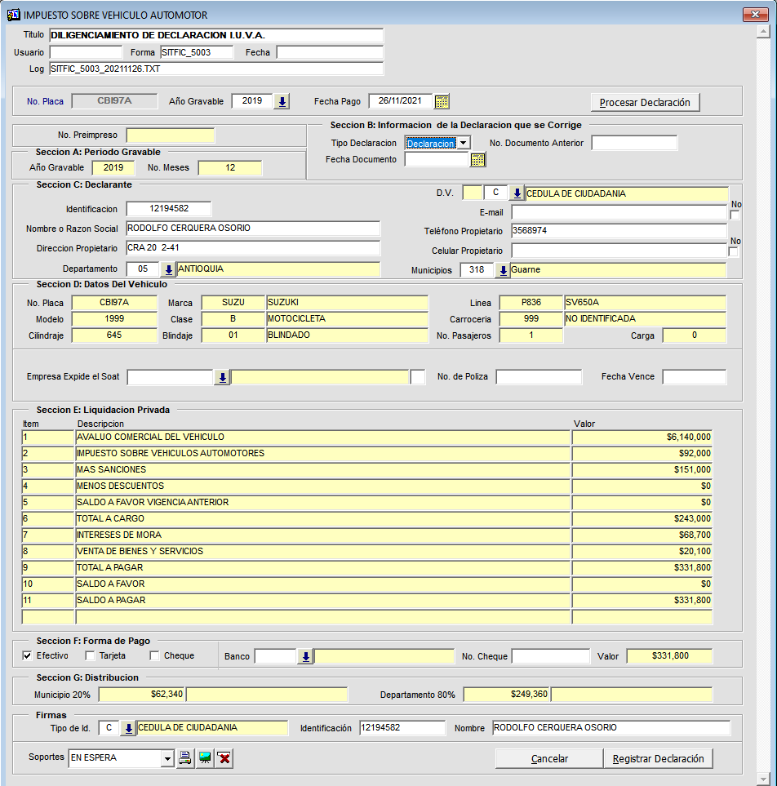

*Imagen 7 Información*

Luego de haber cargado la información se debe:

* Ingresar el correo electrónico en el campo E-mail:



*Imagen 8 E-mail*

En caso de no tener marcar la casilla que se encuentra al lado del campo E-mail .

* Ingresar el número de celular del propietario del vehículo:



*Imagen 9 Celular Propietario*

En caso de no tener marcar la casilla que se encuentra al lado del campo Celular Propietario .

* Seleccionar la empresa que expide el SOAT en la lista de selección:

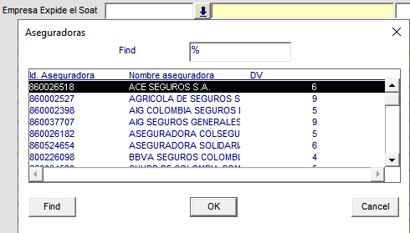

*Imagen 10 Empresa Expide el SOAT*

* Ingresar el número de póliza y fecha de vencimiento de la póliza:



*Imagen 11 No. Póliza - Fecha Vence*

Seleccionar el tipo o forma de pago que se utilizará para el recaudo de la declaración presentada:



*Imagen 12 Formas de Pago*

Dependiendo del tipo de forma de pago que seleccione deberá diligenciar otros campos:

* Efectivo:

Si se selecciona el tipo de pago efectivo no se debe diligenciar otro campo referente a la forma de pago.

* Tarjeta:

Si selecciona el tipo de pago tarjeta se debe seleccionar el banco recaudador mediante la lista de selección del campo Banco:

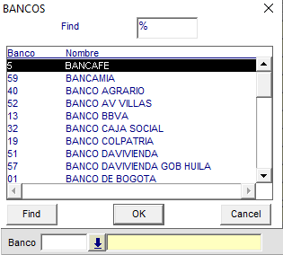

*Imagen 13 Bancos*

* Cheque:

Si se selecciona el tipo de pago cheque se debe seleccionar el banco recaudador e ingresar el número del cheque con el que se realizará el pago:



*Imagen 14 Bancos 2*



*Imagen 15 No. Cheque*

* Por último, dar clic en el botón .

Al dar clic se visualizará el siguiente mensaje confirmando el registro de la declaración y la previsualización del formulario de la declaración realizada:

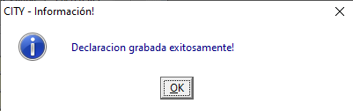

*Imagen 16 Mensaje Proceso Realizado*

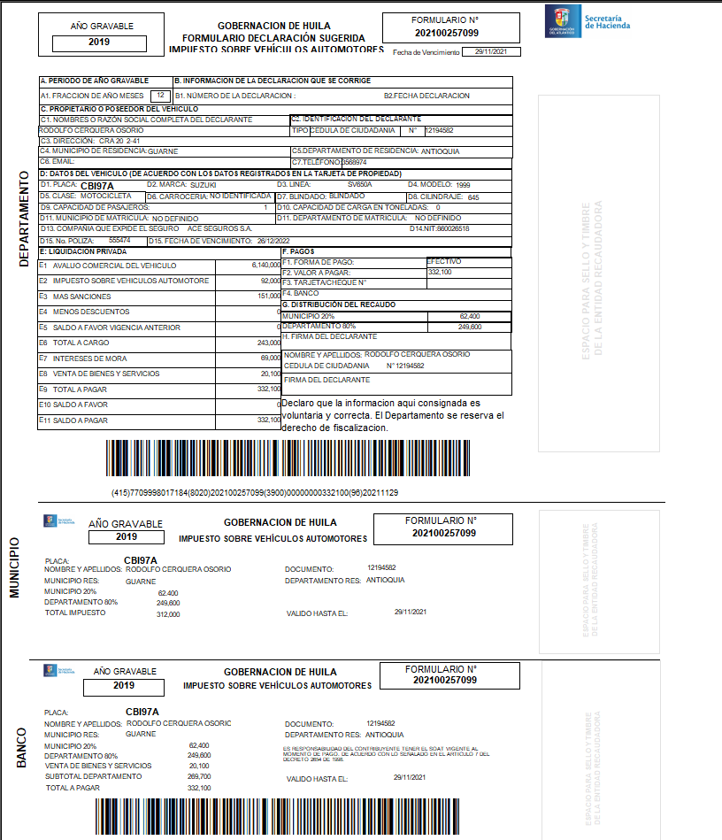

*Imagen 17 Declaración*

## Cargue de Declaraciones:

## 1.2.1. Acceso a la opción

Para acceder a esta opción se debe ingresar por el Menú de Procesos Operativo, luego hacer doble clic en Declaraciones y por último en Cargue de Declaraciones



*Imagen 18 Acceso a la opción Cargue de Declaraciones*

Al ingresar a la opción se muestra la siguiente forma:

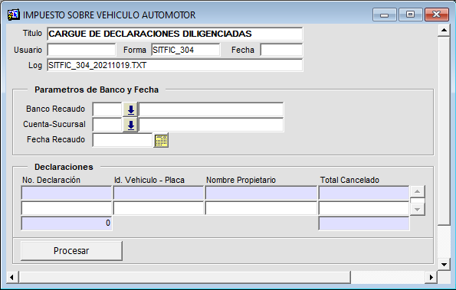

*Imagen 19 Cargue de Declaraciones*

## 1.2.2. Funcionalidad

Para realizar el cargue de una declaración previamente realizada se debe:

* Seleccionar el banco recaudador de la declaración realizada:

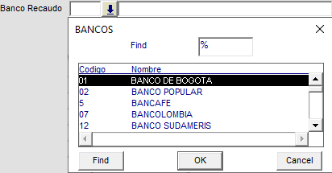

*Imagen 20 Banco Recaudo*

* Seleccionar la cuenta y sucursal del banco recaudador seleccionado anteriormente:

|  |  |
| --- | --- |
| 15 | **Nota Importante:** Los valores de esta lista de selección cambian dependiendo de lo seleccionado en el campo anterior (Banco Recaudo) |

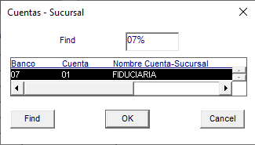

*Imagen 21 Cuentas-Sucursal*

* Seleccionar la fecha de recaudo de la declaración realizada:

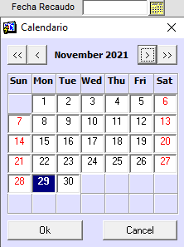

*Imagen 22 Fecha Recaudo*

Luego de haber diligenciado estos datos se debe:

* Ingresar el número de la declaración diligenciada dar ENTER



*Imagen 23 No. Declaración*

Al hacer estos se visualizará la información básica del vehículo, propietario y valor de la declaración:

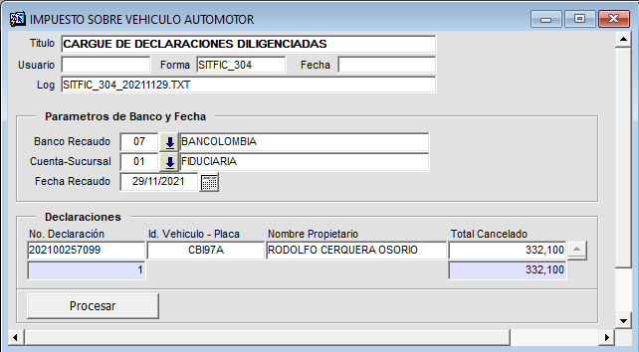

*Imagen 24 Cargue Declaración*

* Luego de esto se debe dar clic en el botón .

Al dar clic se visualizará el siguiente mensaje solicitando la realización o aprobación del proceso a realizar, para continuar con la realización se debe dar clic en el botón .

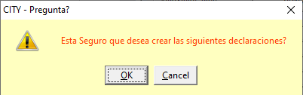

*Imagen 25 Mensaje Confirmación*

Al confirmar se visualizará un mensaje confirmando el cargue de la declaración:

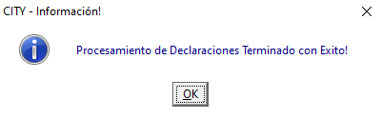

*Imagen 26 Proceso Realizado*

## Cargue de Declaraciones de Convenio :

## 1.3.1. Acceso a la opción

Para acceder a esta opción se debe ingresar por el Menú de Procesos Operativos, luego hacer doble clic en Recaudos y por último en Cargue de Declaraciones de Convenio



*Imagen 27 Acceso a la opción Cargue de Declaraciones de Convenio*

Al ingresar a la opción se muestra la siguiente forma:

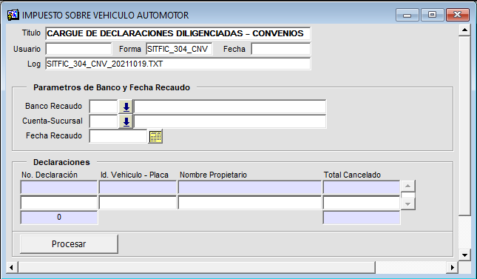

*Imagen 28 Cargue de Declaraciones de Convenio*

## 1.3.2. Funcionalidad

Para realizar el cargue de una declaración previamente realizada se debe:

* Seleccionar el banco recaudador de la declaración realizada:



*Imagen 29 Banco Recaudo*

* Seleccionar la cuenta y sucursal del banco recaudador seleccionado anteriormente:

|  |  |
| --- | --- |
| 15 | **Nota Importante:** Los valores de esta lista de selección cambian dependiendo de lo seleccionado en el campo anterior (Banco Recaudo) |



*Imagen 30 Cuentas-Sucursal*

* Seleccionar la fecha de recaudo de la declaración realizada:



*Imagen 31 Fecha Recaudo*

Luego de haber diligenciado estos datos se debe:

* Ingresar el número de la declaración diligenciada dar ENTER



*Imagen 32 No. Declaración*

Al hacer estos se visualizará la información básica del vehículo, propietario y valor de la declaración:

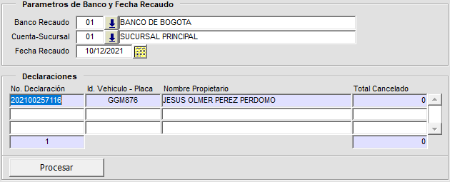

*Imagen 33 Cargue Declaración*

* Dar clic en el botón:



*Imagen 34 Procesar*

Al dar clic se visualizará el siguiente mensaje solicitando la realización o aprobación del proceso a realizar, para continuar con la realización se debe dar clic en el botón .

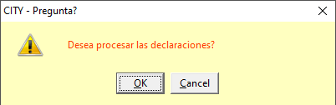

*Imagen 35 Mensaje de Confirmación*

Al confirmar se visualizará un mensaje confirmando el cargue de la declaración de convenio:

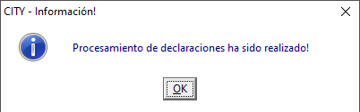

*Imagen 36 Proceso Realizado*

## Aplicación de Declaraciones:

## Acceso a la opción

Para acceder a esta opción se debe ingresar por el Menú de Procesos Operativos, luego hacer doble clic en Declaraciones y por último en Aplicación de Declaraciones



*Imagen 37 Acceso a la opción Aplicación de Declaraciones*

Al ingresar a la opción se muestra la siguiente forma:

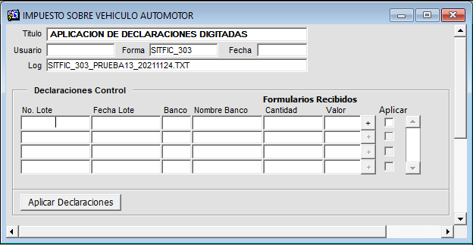

*Imagen 38 Aplicación de Declaraciones*

## 1.4.2. Funcionalidad

Apenas se ingrese a la opción se cargarán las declaraciones cargadas por el sistema y que están pendientes por aplicar:

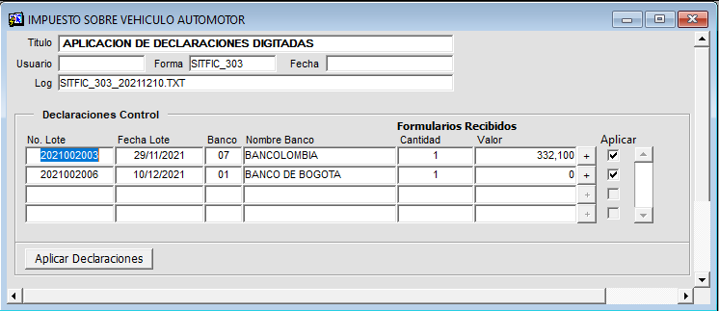

*Imagen 39 Declaraciones*

Para aplicar estas declaraciones se debe:

* Seleccionar la o las declaraciones que se desean aplicar marcando la casilla de nombre Aplicar:



*Imagen 40 Aplicar*

* Dar clic en el botón:



*Imagen 41 Botón aplicación*

Al aplicar las declaraciones se cargará y se asociará de forma automática al contribuyente, por esto al oprimir el botón se solicita la confirmación de la realización del proceso a realizar, para continuar con la realización se debe dar clic en el botón .

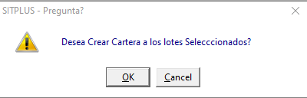

*Imagen 42 Mensaje de Confirmación*

Al confirmar se visualizará un mensaje confirmando la realización del proceso:

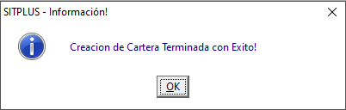

*Imagen 43 Proceso Realizado*

Cartera creada:

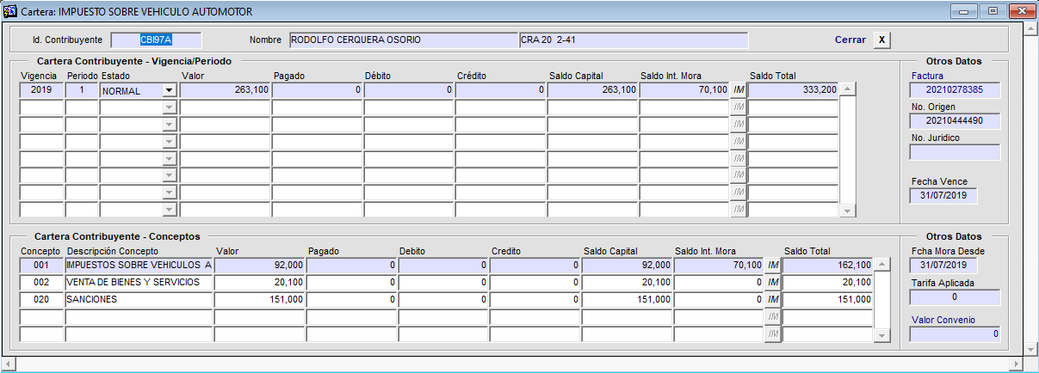

*Imagen 44 Cartera al Aplicar Declaración*

## Reimpresión de Declaraciones:

## Acceso a la opción

Para acceder a esta opción se debe ingresar por el Menú de Procesos Operativos, luego hacer doble clic en Declaraciones y por último en Reimpresión de Declaraciones



*Imagen 45 Acceso a la opción Reimpresión de Declaraciones*

Al ingresar a la opción se muestra la siguiente forma:

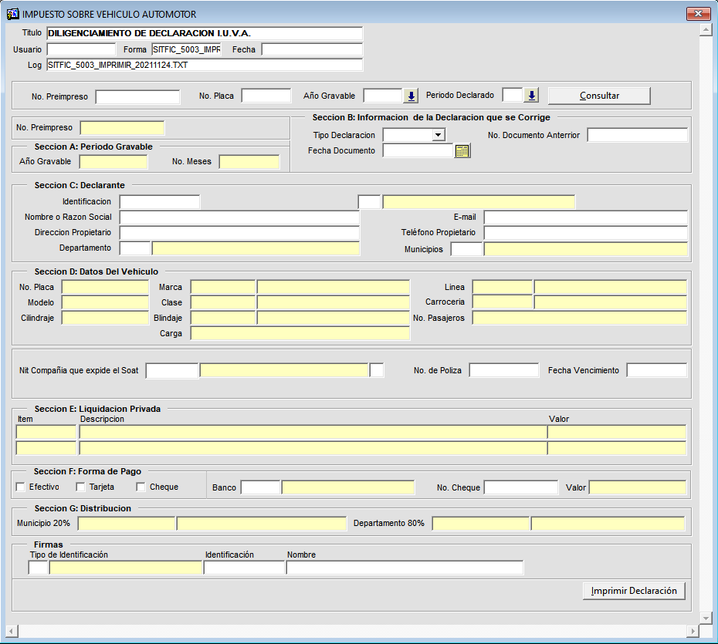

*Imagen 46 Reimpresión de Declaraciones*

## 1.5.2. Funcionalidad

Donde se debe:

* Ingresar el número de preimpreso o número de la declaración que se desea reimprimir:



*Imagen 47 No. Preimpreso*

* Ingresar el número de la placa al cual se le realizó la declaración que se desea reimprimir:



*Imagen 48 No. Placa*

* Seleccionar el año gravable para el cual se realizó la declaración que se desea reimprimir:

*Imagen 49 Año Gravable*

* Seleccionar el periodo gravable para el cual se realizó la declaración que se desea reimprimir:

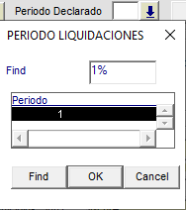

*Imagen 50 Periodo Gravable*

* Dar clic en el botón:



*Imagen 51 Consultar*

Al dar clic en este botón se visualizará la información de la declaración realizada y consultada:

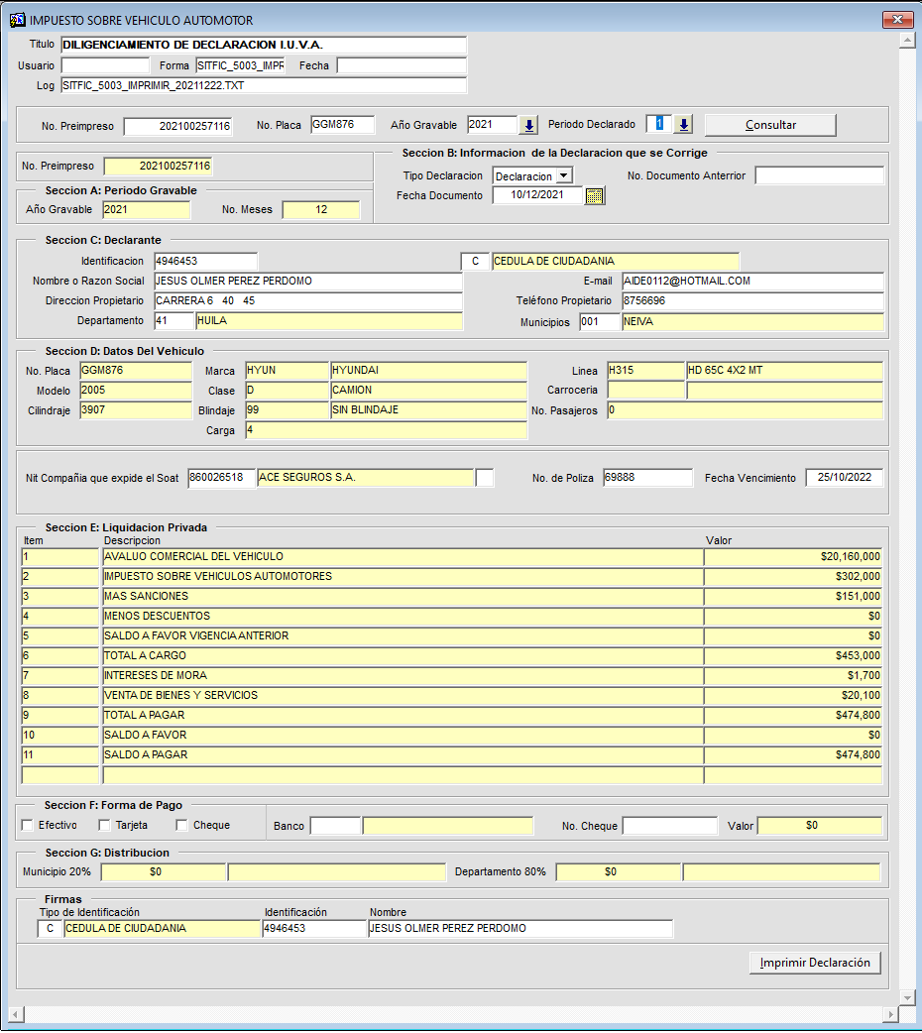

*Imagen 52 Declaración para Re-Impresión*

Luego de esto se debe:

* Dar clic en el botón:



*Imagen 53 Impresión Declaración*

Al dar el clic si se generará el recibo:

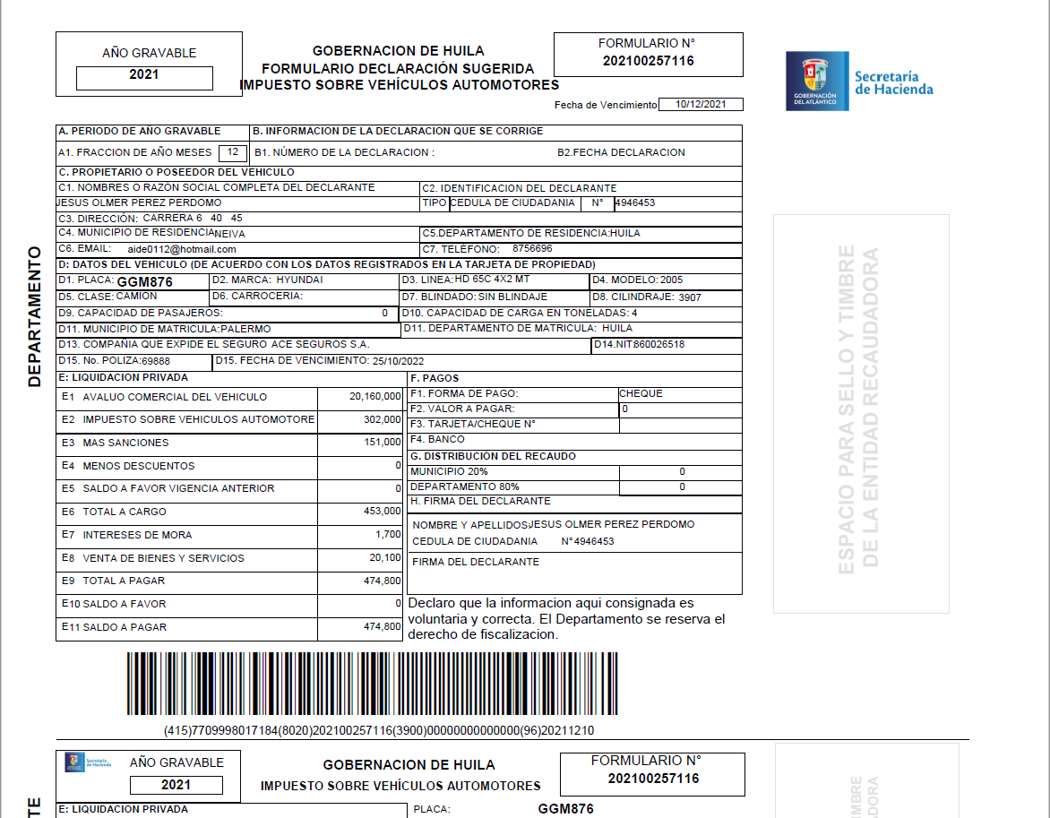

*Imagen 54 Re-Impresión*

## Registro de Declaraciones SYC:

## Acceso a la opción

Para acceder a esta opción se debe ingresar por el Menú de Procesos Operativos, luego hacer doble clic en Declaraciones y en Cargue de Declaraciones SYC por último en Registro de Declaraciones SYC

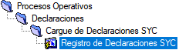

*Imagen 55 Acceso a la opción Registro de Declaraciones SYC*

Al ingresar a la opción se muestra la siguiente forma:

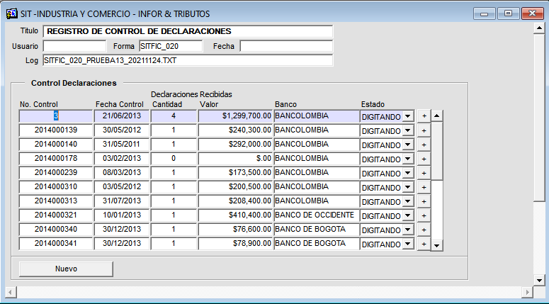

*Imagen 56 Registro de Declaraciones SYC*

## 1.6.2. Funcionalidad

Para registrar las declaraciones SYC es necesario primero crear el control de la o las declaraciones para ello se debe:

* Dar clic en el botón:



*Imagen 57 Nuevo*

Al dar clic se visualizará el siguiente mensaje solicitando la confirmación de la realización del proceso de registro, el cual se debe confirmar dando clic en el botón .

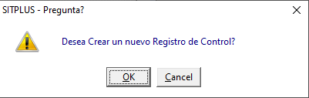

*Imagen 58 Mensaje de Confirmación*

Al confirmar se visualizará una nueva ventana para gestionar el registro del control:

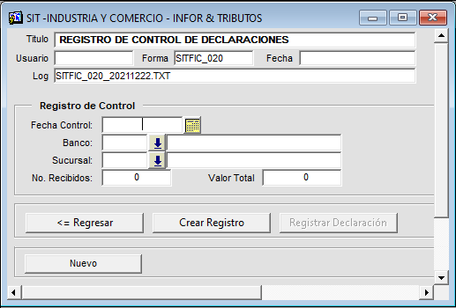

*Imagen 59 Registro Control Declaración*

Se debe:

* Ingresar la fecha de control:

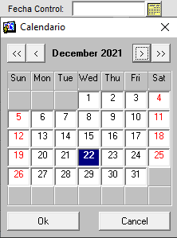

*Imagen 60 Fecha Control*

* Seleccionar el banco:

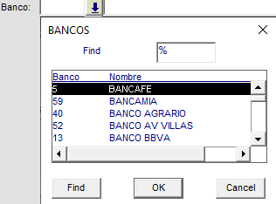

*Imagen 61 Bancos*

* Seleccionar la sucursal, dependiendo del banco seleccionado anteriormente:

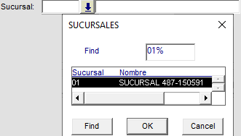

*Imagen 62 Sucursal*

* Ingresar número de declaraciones recibidas:



*Imagen 63 No. Recibidos*

* Ingresar valor total de las declaraciones recibidas:



*Imagen 64 Valor Total*

* Dar clic en el botón:



*Imagen 65 Crear Registro*

Al dar clic se habilitará inmediatamente el botón  el cual se debe presionar.

Luego de oprimir el botón anteriormente mencionado, se visualizará la siguiente ventana:

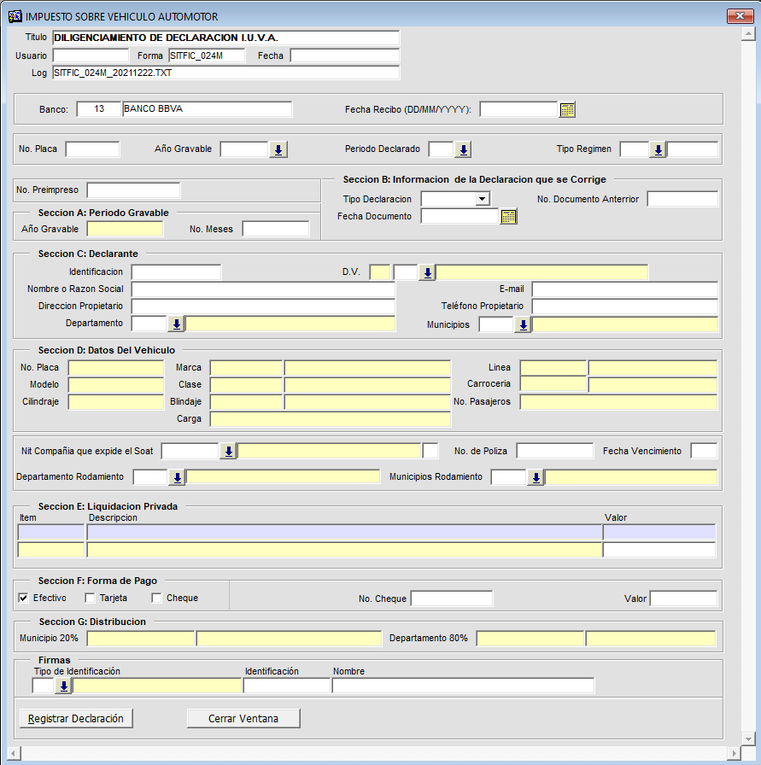

*Imagen 66 Diligenciamiento de la Declaración*

Al visualizarse esta ventana se debe diligenciar los datos de la declaración que se desea realizar al igual que se explicó de igual manera en Registro de Declaraciones.

Luego de esto se debe dar clic en el botón , al realizar esto se visualizará el mensaje:

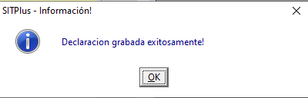

*Imagen 67 Diligenciamiento de la Declaración*

Cuando se registren todas las declaraciones del lote creado se debe dar clic en el botón  de la ventana principal.

Al dar clic en el botón se visualizará el siguiente mensaje solicitando la confirmación de la realización del proceso, para confirmar y continuar el proceso se debe dar clic en el botón 

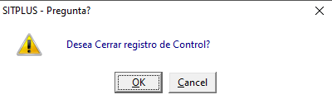

*Imagen 68 Mensaje de Confirmación*

Luego de esto el lote quedará cerrado.

## Aplicación de Declaraciones Generadas SYC:

## Acceso a la opción

Para acceder a esta opción se debe ingresar por el Menú de Procesos Operativos, luego hacer doble clic en Declaraciones y en Cargue de Declaraciones SYC por último en Aplicación de Declaraciones Generadas SYC

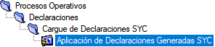

*Imagen 69 Acceso a la opción Aplicación de Declaraciones Generadas SYC*

Al ingresar a la opción se muestra la siguiente forma:

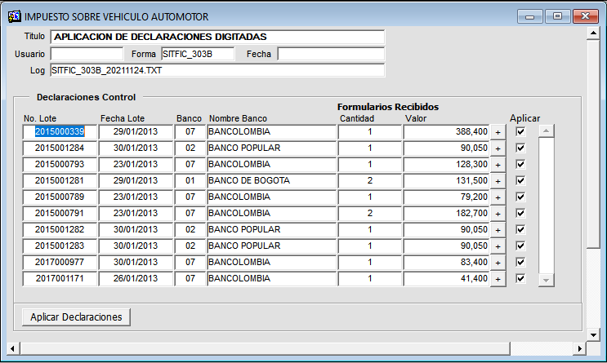

*Imagen 70 Aplicación de Declaraciones Generadas SYC*

## 1.7.2. Funcionalidad

Para aplicar las declaraciones SYC se debe:

* Seleccionar la(s) declaraciones que se desean aplicar con la selección del campo Aplicar:



*Imagen 71 Aplicar*

|  |  |
| --- | --- |
| 15 | **Nota Importante:** Si se desea verificar el control (que las declaraciones a aplicar sean las correctas), puede hacerlo dando clic en el botón  donde se visualizarán las declaraciones incluidas en ese control de declaraciones:  *Imagen 72 Declaraciones Control* |

Luego de seleccionar el lote de declaraciones a aplicar se debe dar clic en el botón , el cual mostrará el siguiente mensaje solicitando la confirmación de la realización del proceso de aplicación a realizar, para confirmar y continuar con el proceso se debe dar clic en el botón .

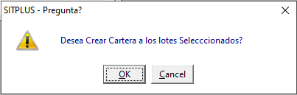

*Imagen 73 Mensaje de Confirmación*

Luego de esto la cartera quedará aplicada y se creará la cartera tal como lo indica el mensaje a continuación, el cual se visualiza después de realizar la confirmación antes mencionada.

## Impresión Masiva de Declaraciones:

## Acceso a la opción

Para acceder a esta opción se debe ingresar por el Menú de Procesos Operativos, luego hacer doble clic en Declaraciones y por último en Impresión Masiva de Declaraciones



*Imagen 74 Acceso a la opción Impresión Masiva de Declaraciones*

Al ingresar a la opción se muestra la siguiente forma:

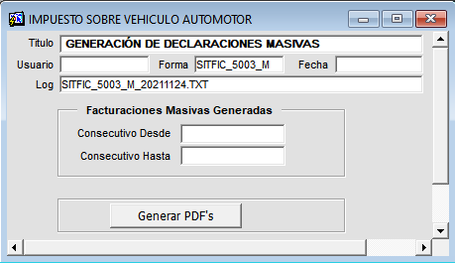

*Imagen 75 Impresión Masiva de Declaraciones*

## 1.8.2. Funcionalidad

Para realizar la impresión masiva de declaraciones se debe ingresar un rango de consecutivo de declaraciones para imprimir así:

* Ingresar el número de consecutivo desde donde se desean imprimir declaraciones:



*Imagen 76 Consecutivo Desde*

* Ingresar el número de consecutivo hasta donde se desean imprimir declaraciones:



*Imagen 77 Consecutivo Hasta*

* Dar clic en el botón .

Luego de oprimir el botón se visualizará el siguiente mensaje informando impresión exitosa de las declaraciones y la ruta especifica donde estas se guardan:

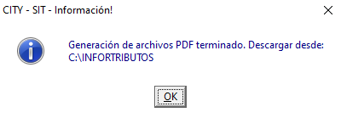

*Imagen 78 Mensaje de Alerta*

## Declaración Proyectada:

## Acceso a la opción

Para acceder a esta opción se debe ingresar por el Menú de Procesos Operativos, luego hacer doble clic en Declaraciones y por último en Declaración Proyectada



*Imagen 79 Acceso a la opción Declaración Proyectada*

Al ingresar a la opción se muestra la siguiente forma:

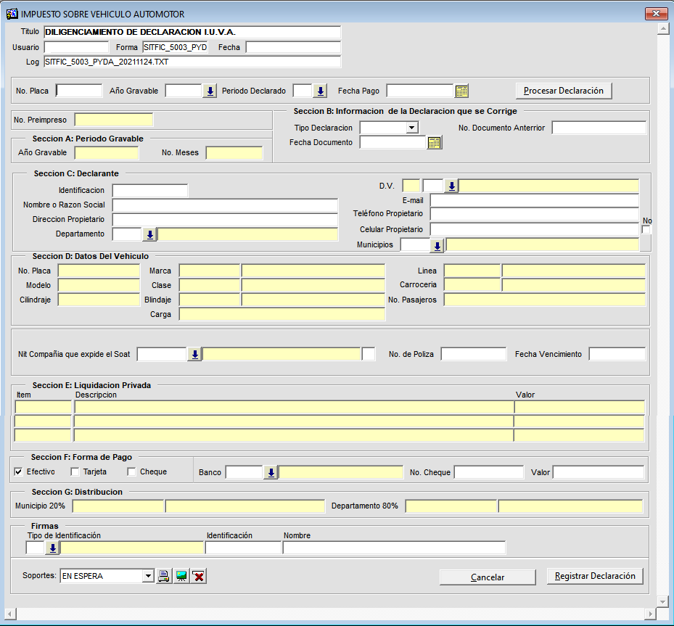

*Imagen 80 Declaración Proyectada*

## 1.9.2. Funcionalidad

Permite proyectar una declaración a una fecha anterior a la actual, con el fin que se realicen los

cálculos con base en la fecha seleccionada. Para esto, digite solo los campos en blanco de

igual manera como se realiza en el Registro de Declaraciones.

Luego de esto se debe dar clic en el botón , al realizar esto se visualizará el mensaje y el recibo de la declaración:

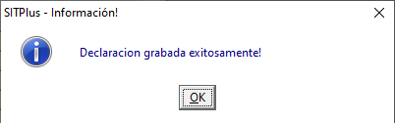

*Imagen 81 Mensaje de Alerta*

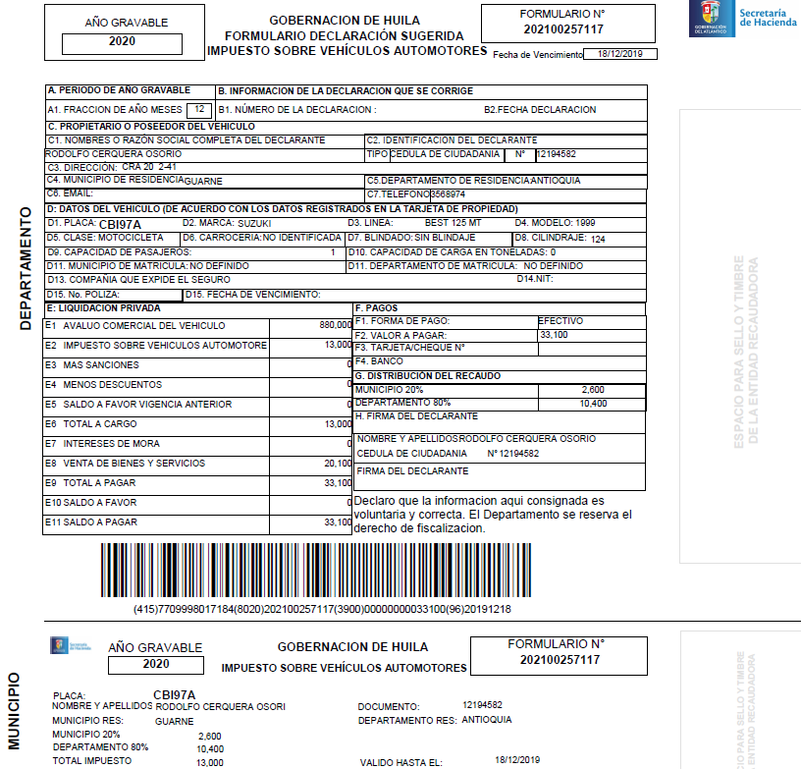

*Imagen 82 Declaración*

## Cargue Declaración sin Pago:

## Acceso a la opción

Para acceder a esta opción se debe ingresar por el Menú de Procesos Operativos, luego hacer doble clic en Declaraciones y por último en Cargue Declaración sin Pago



*Imagen 83 Acceso a la opción Cargue Declaración sin Pago*

Al ingresar a la opción se muestra la siguiente forma:

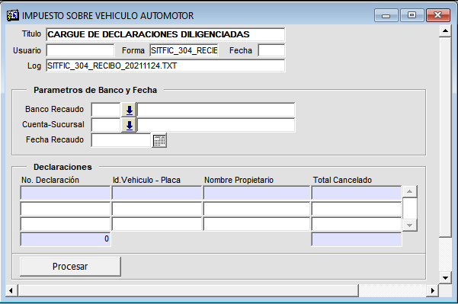

*Imagen 84 Cargue Declaración sin Pago*

## 1.10.2. Funcionalidad

|  |  |
| --- | --- |
| 15 | **Nota Importante:** Solo se podrá realizar el cargue de declaraciones con valor declarado igual a 0. |

Para realizar el cargue de declaraciones se deberá diligenciar la forma igual que se explicó en el Cargue de Declaraciones de Convenio.

## Novedad para Corregir:

## Acceso a la opción

Para acceder a esta opción se debe ingresar por el Menú de Procesos Operativos, luego hacer doble clic en Declaraciones y en Declaraciones por Corrección por último en Novedad para Corregir

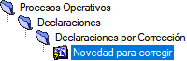

*Imagen 85 Acceso a la opción Novedad para Corregir*

Al ingresar a la opción se muestra la siguiente forma:

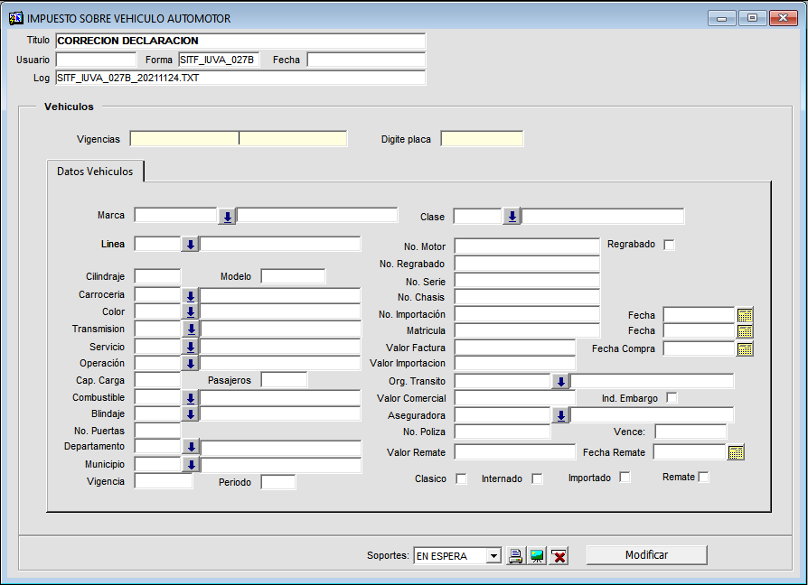

*Imagen 86 Novedad para Corregir*

## 1.11.2. Funcionalidad

Para realizar la novedad por corrección se debe:

* Ingresar la(s) vigencia(s) asociadas a la declaración que se desea corregir, esta(s) vigencia(s) si son más de 1 deben ir separadas un ;



*Imagen 87 Vigencias*

* Ingresar la placa del vehículo al cual se le realizó la declaración que se desea corregir:



*Imagen 88 Placa*

Presionar la tecla ENTER para que se visualice la información, características correspondientes al vehículo y la ventana modal para seleccionar la línea correspondiente a la vigencia:

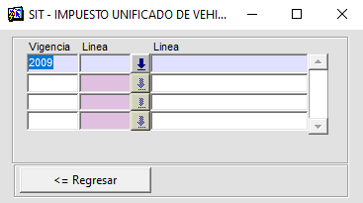

*Imagen 89 Línea*

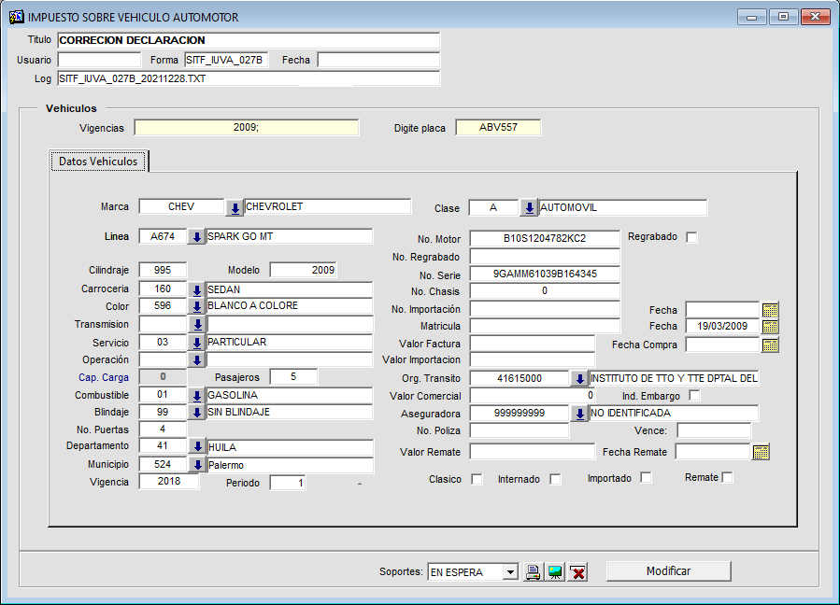

*Imagen 90 Información-Características*

Al cargar la información se realizan las modificaciones a realizar y dar clic en el botón , para registrar los cambios o modificaciones realizadas sobre las características del vehículo y realizar la re-liquidación con estas.

Al dar clic en el botón Modificar se visualizará el siguiente mensaje solicitando la confirmación de la realización del proceso, para continuar se debe dar clic en el botón 

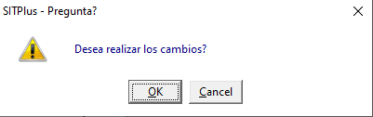

*Imagen 91 Mensaje de Confirmación*

Luego se visualizará el siguiente mensaje informando que el proceso fue realizado de forma exitosa:

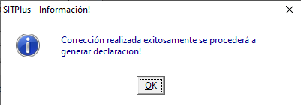

*Imagen 92 Mensaje de Alerta*

## Declaración por Corrección:

## Acceso a la opción

Para acceder a esta opción se debe ingresar por el Menú de Procesos Operativos, luego hacer doble clic en Declaraciones y en Declaraciones por Corrección por último en Declaración por Corrección

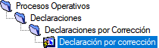

*Imagen 93 Acceso a la opción Declaración por Corrección*

Al ingresar a la opción se muestra la siguiente forma:

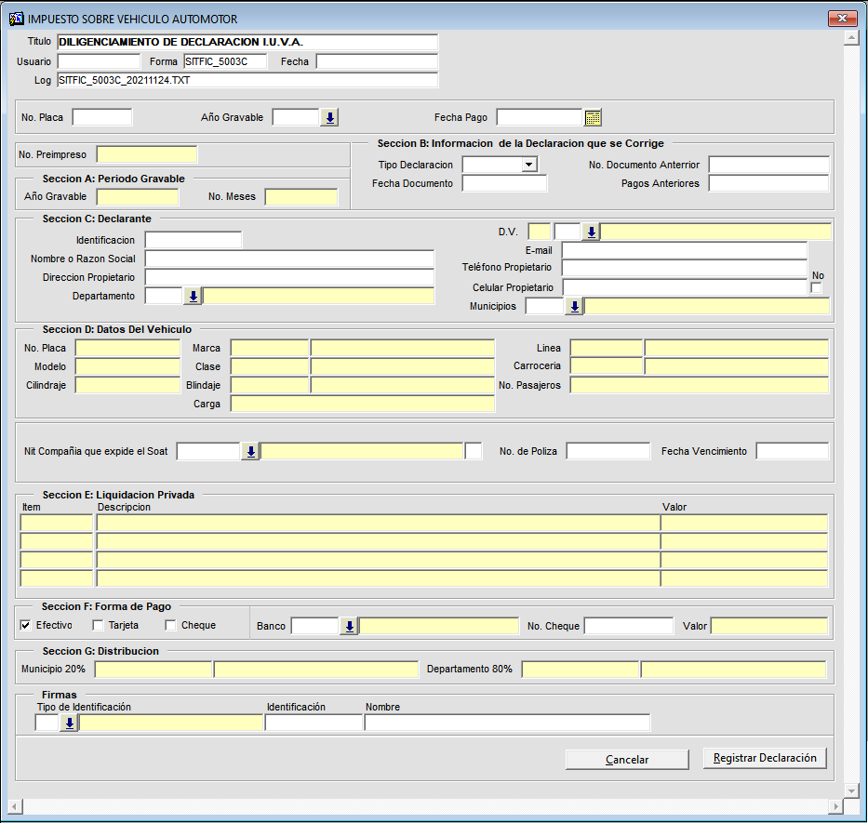

*Imagen 94 Declaración por Corrección*

## 1.12.2. Funcionalidad

|  |  |
| --- | --- |
| 15 | **Nota Importante:** Antes de realizar la declaración por corrección el vehículo debe tener una liquidación válida para la vigencia a liquidar, actualizar los datos del propietario y haber realizado una declaración para la vigencia seleccionada. |

Para realizar la declaración por corrección y su diligenciamiento se debe realizar lo mismo que en Registro de Declaraciones.

## Aprobación Inactivación Declaraciones :

## Acceso a la opción

Para acceder a esta opción se debe ingresar por el Menú de Procesos Operativos, luego hacer doble clic en Declaraciones y por último en Aprobación Inactivación Declaraciones



*Imagen 95 Acceso a la opción Aprobación Inactivación Declaraciones*

Al ingresar a la opción se muestra la siguiente forma:

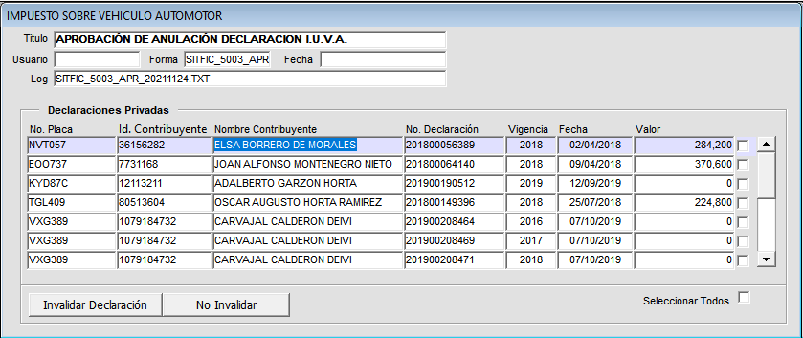

*Imagen 96 Aprobación Inactivación Declaraciones*

## 1.13.2. Funcionalidad

Para realizar la aprobación de la inactivación de declaraciones se debe:

* Seleccionar la solicitud de la(s) declaración(es) a inactivar:



*Imagen 97 Aprobación Inactivación Declaraciones*

* Dar clic en el botón .

Al presionar se visualizará una ventana en la cual se debe colocar una observación para la inactivación de la declaración y dar clic en el botón :

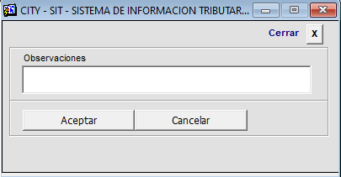

*Imagen 98 Observación*

Luego de esto se visualizará el siguiente mensaje confirmando la realización de la inactivación de la declaración

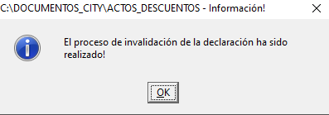

*Imagen 99 Mensaje de Alerta.*

|  |  |
| --- | --- |
| 15 | **Nota Importante:** Si se desea rechazar la solicitud de inactivación de la declaración se debe dar clic en . |

## Inactivar Declaración:

## Acceso a la opción



*Imagen 100 Acceso a la opción Inactivar Declaración*

Al ingresar a la opción se muestra la siguiente forma:

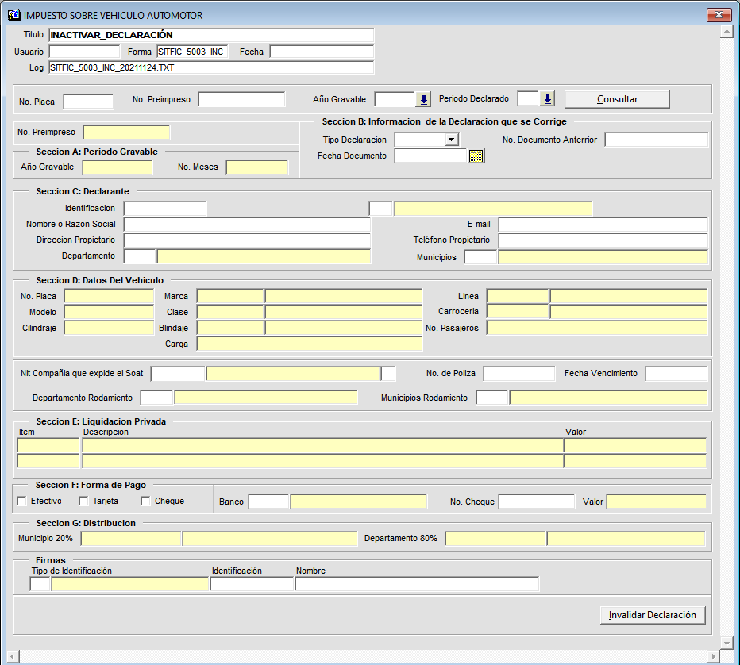

*Imagen 101 Inactivar Declaración*

## 1.14.2. Funcionalidad

Para inactivar una declaración se debe:

* Ingresar el número de placa del vehículo al cual se le realizó la declaración que se desea inactivar:



*Imagen 102 No. Placa*

* Ingresar el número del preimpreso de la declaración que se desea inactivar:



*Imagen 103 No. Preimpreso*

* Seleccionar el periodo gravable asociado a la declaración que se desea inactivar:

*Imagen 104 Año Gravable*

* Seleccionar el periodo declarado asociado a la declaración que se desea desactivar:

*Imagen 105 Periodo Declarado*

* Dar clic en el botón , al dar clic se visualizará la información del propietario, vehículo y la declaración a inactivar:

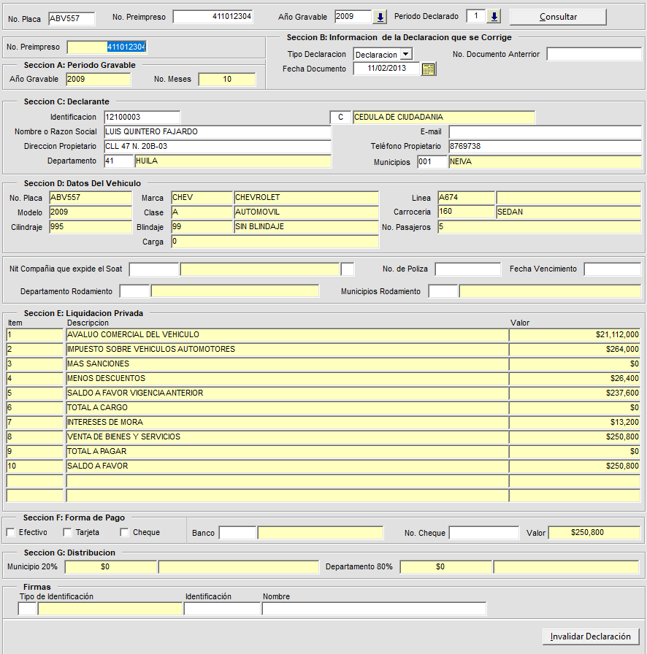

*Imagen 106 Información Declaración*

* Dar clic en el botón .

Luego de dar clic se visualizará el siguiente mensaje solicitando la confirmación de la realización del proceso, el cual para continuar se debe dar clic en el botón 

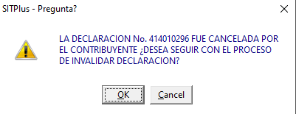

*Imagen 107 Mensaje de Confirmación*

Al confirmar se visualizará un mensaje informando la realización del proceso de forma exitosa:

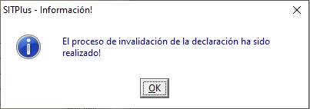

*Imagen 108 Mensaje de Alerta*

## Registro Declaraciones de Convenio:

## Acceso a la opción

Para acceder a esta opción se debe ingresar por el Menú de Procesos Operativos, luego hacer doble clic en Declaraciones y por último en Registro Declaraciones de Convenio



*Imagen 109 Acceso a la opción Registro Declaraciones de Convenio*

Al ingresar a la opción se muestra la siguiente forma:

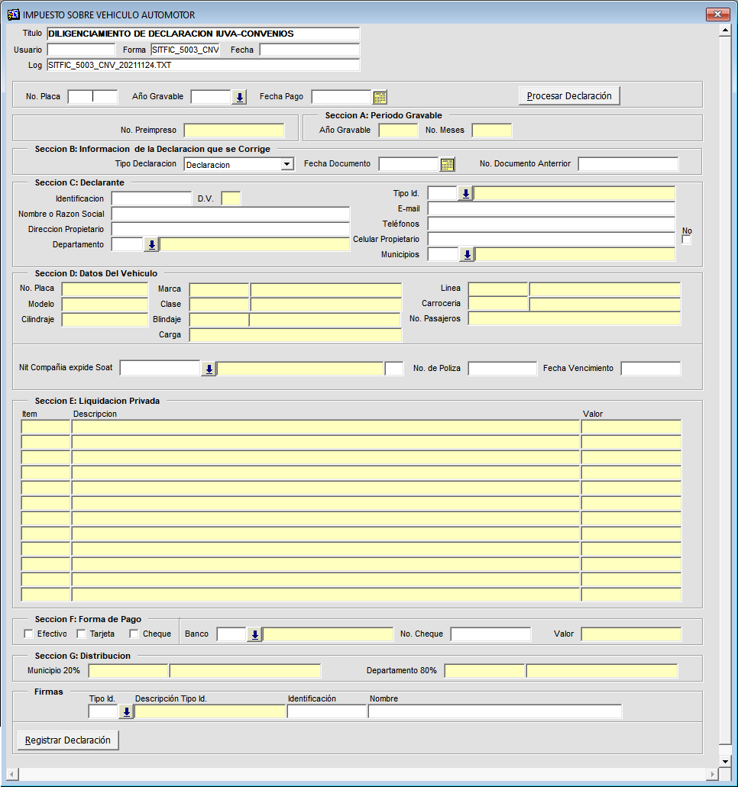

*Imagen 110 Registro Declaraciones de Convenio*

## 1.15.2. Funcionalidad

La funcionalidad o diligenciamiento de esta opción es la misma que Registro de Declaraciones.

## Rechazo Saldo a Favor Otorgados:

## Acceso a la opción

Para acceder a esta opción se debe ingresar por el Menú de Procesos Operativos, luego hacer doble clic en Declaraciones y por último en Rechazo Saldo a Favor Otorgados



*Imagen 111 Acceso a la opción Rechazo Saldo a Favor Otorgados*

Al ingresar a la opción se muestra la siguiente forma:

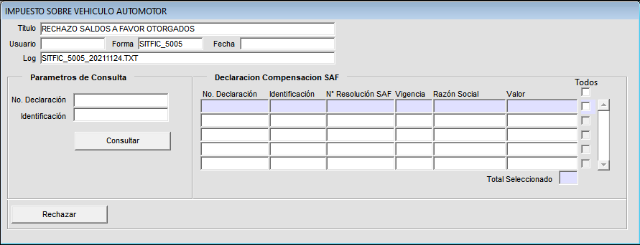

*Imagen 112 Rechazo Saldo a Favor Otorgados*

## 1.16.2. Funcionalidad

Para rechazar los saldos a favor otorgados resultantes de declaraciones realizadas se debe:

* Ingresar el número de la declaración:



*Imagen 113 No. Declaración*

* Ingresar la identificación:



*Imagen 114 Identificación*

* Dar clic en el botón .

Al consultar se visualizará la información de la declaración que generó el saldo a favor:



*Imagen 115 Información*

* Seleccionar la declaración a la cual se le rechazará el saldo a favor:



*Imagen 116 Selección*

|  |  |
| --- | --- |
| 15 | **Nota Importante:** Si se muestran varias declaraciones se pueden rechazar los saldos a favor de todas marcando la casilla:    *Imagen 117 Todos* |

* Dar clic en el botón .

Luego de presionar el botón antes mencionado se visualizará el siguiente mensaje solicitando la confirmación de la realización del proceso, para continuar con el proceso de forma normal y rechazar se debe dar clic en el botón :

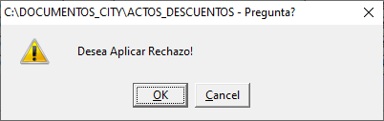

*Imagen 118 Mensaje de Confirmación*

Al confirmar se visualizará el siguiente mensaje informando la realización del proceso:

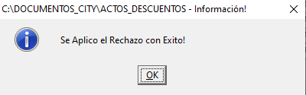

*Imagen 119 Mensaje de Alerta*

## Registro Declaraciones - Vigencia Actual:

## Acceso a la opción

Para acceder a esta opción se debe ingresar por el Menú de Procesos Operativos, luego hacer doble clic en Declaraciones y por último en Registro Declaraciones - Vigencia Actual



*Imagen 120 Acceso a la opción Registro Declaraciones - Vigencia Actual*

Al ingresar a la opción se muestra la siguiente forma:

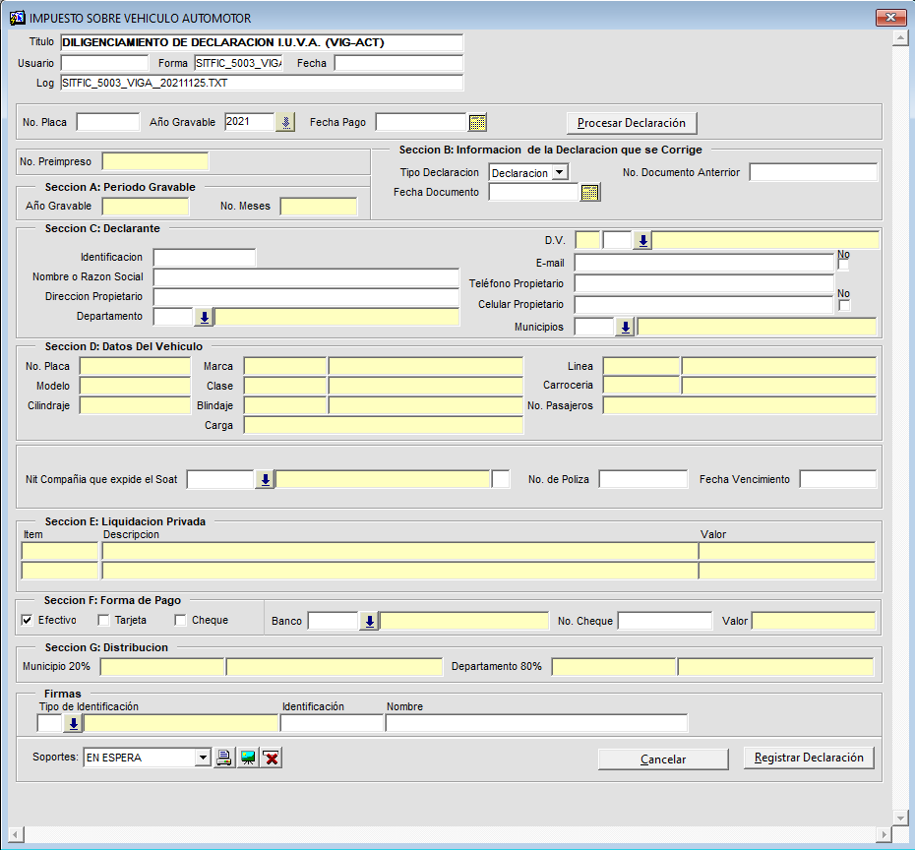

*Imagen 121 Registro Declaraciones - Vigencia Actual*

## 1.17.2. Funcionalidad

|  |  |
| --- | --- |
| 15 | **Nota Importante:** Antes de realizar la declaración por corrección el vehículo debe tener una liquidación válida para la vigencia a liquidar y actualizar los datos del propietario |

Para realizar el registro de declaraciones por vigencia actual se debe realizar el mismo proceso que el descrito en Registro de Declaraciones.

## Presentación Declaraciones Gobernación:

## Acceso a la opción

1. Para acceder a esta opción se debe ingresar por el Menú de Procesos Operativos, luego hacer doble clic en Declaraciones y por último en Presentación Declaraciones Gobernación



*Imagen 122 Acceso a la opción Presentación Declaraciones Gobernación*

Al ingresar a la opción se muestra la siguiente forma:

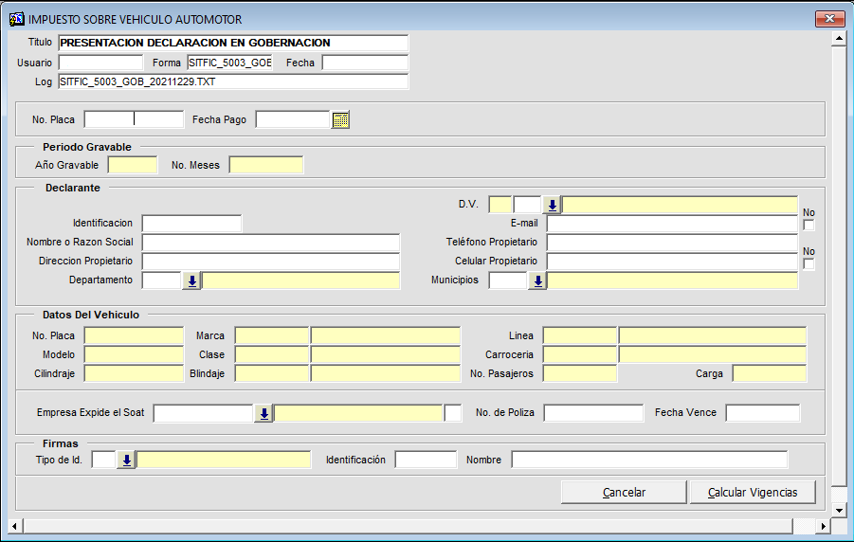

*Imagen 123 Presentación Declaraciones Gobernación*

## 1.18.2. Funcionalidad

|  |  |
| --- | --- |
| 15 | **Nota Importante:** Antes de realizar la declaración por corrección el vehículo debe tener una liquidación válida para la vigencia a liquidar y actualizar los datos del propietario |

Para realizar la presentación de las declaraciones de gobernación se debe:

* Ingresar el número de placa:



*Imagen 124 No. Placa*

* Seleccionar la fecha de pago:

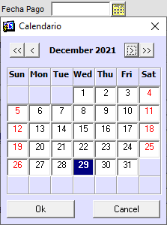

*Imagen 125 Fecha Pago*

Presionar la tecla ENTER para que se cargue y se visualice la información del propietario y del vehículo:

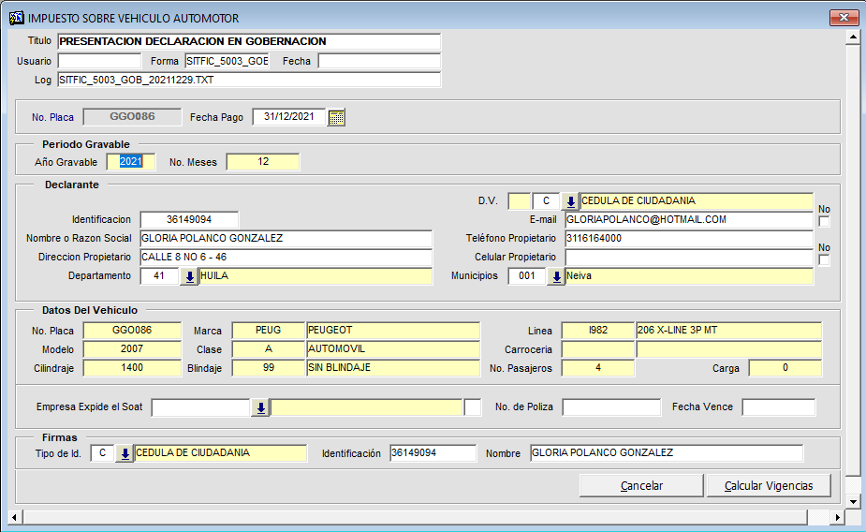

*Imagen 126 Información*

* Seleccionar la empresa que expide el soat:

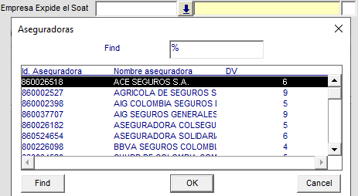

*Imagen 127 Empresa Expide el Soat*

* Ingresar el número de póliza:



*Imagen 128 No. de Póliza*

* Seleccionar la fecha de vencimiento de la póliza:



*Imagen 129 Fecha Vence*

* Dar clic en el botón .

Al dar clic en este botón antes mencionado se visualizará una ventana con la información de las liquidaciones no declaradas:

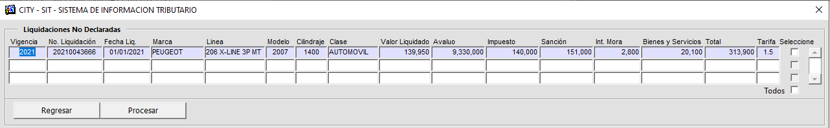

*Imagen 130 Liquidaciones no Declaradas*

* Seleccionar la liquidación a declarar marcando la casilla seleccione:



*Imagen 131 Seleccione*

* Dar clic en el botón .

Al dar clic se visualizará el siguiente mensaje solicitando la confirmación de la realización del proceso, para continuar con el proceso se debe dar clic en el botón :

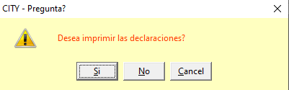

*Imagen 132 Mensaje de Confirmación*

Luego de esto se generará el recibo de pago de la declaración:

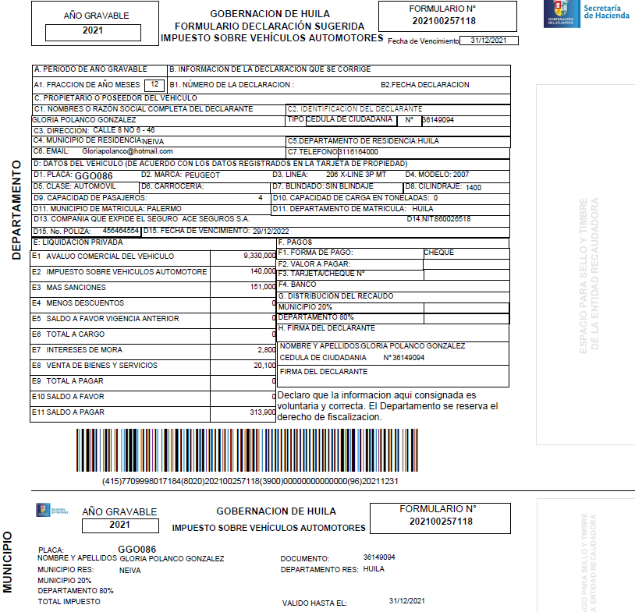

*Imagen 133 Declaración*

Luego se visualiza la siguiente ventana:

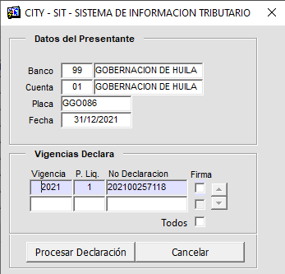

*Imagen 134 Presentante-Vigencias Declara*

Donde se debe:

* Seleccionar la(s) vigencia(s) asociadas a la declaración que serán firmadas:



*Imagen 135 Firma*

* Dar clic en el botón :

Luego se visualizará el siguiente mensaje confirmando el proceso realizado:

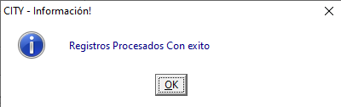

*Imagen 136 Mensaje de Alerta*